

毕业设计(论文)

题目： | 基于LangChain的智能扫地机器人客服系统设计与实现

二级学院： | 大数据与人工智能学院
专 业： | 人工智能
班 级： | 2203
学生姓名： | 周逢森 | 学号 ： | 22080528
指导教师： | 曾德真
日 期： | 年 月

南宁理工学院毕业设计（论文）原创性声明
本人声明所呈交的设计（论文）是我个人在指导教师指导下进行的研究工作及取得的研究成果。尽我所知，除了设计（论文）中特别加以标注和致谢的地方外，设计（论文）中不包含其他人或集体已经发表或撰写的研究成果，也不包含为获得南宁理工学院或其它教育机构的学位或证书而使用过的材料。对设计（论文）的研究成果做出贡献的个人和集体，均已作了明确的标明。本人完全意识到本声明的法律后果由本人承担。

南宁理工学院毕业设计（论文）使用授权声明
本设计（论文）作者完全了解学校有关保留、使用设计（论文）的规定，同意学校保留并向国家有关部门或机构送交设计（论文）的复印件和电子版，允许设计（论文）被查阅或借阅。本人授权南宁理工学院可以将本设计（论文）的全部或部分内容编入有关数据库进行检索，可以采用影印、缩印或扫描等复制手段保存和汇编本设计（论文）。

摘 要
随着智能家居设备的快速普及，扫地机器人已从单一清洁工具逐步演变为集路径规划、环境感知、自动回充、扫拖协同和移动互联于一体的家庭服务终端。伴随产品功能不断丰富，用户在选购咨询、联网配网、地图构建、模式设置、故障排查、耗材更换以及售后服务等环节产生了大量高频咨询需求。传统人工客服和静态常见问题库在服务效率、知识更新速度、多轮对话能力和个性化支持方面存在明显不足，已难以满足智能硬件服务场景对实时性、专业性与连续性的要求。为解决上述问题，本文结合当前大语言模型与检索增强生成技术的发展趋势，设计并实现了一套基于LangChain的智能扫地机器人客服系统。
本文以 Python 作为主要开发语言，采用LangChain构建智能代理流程，以通义千问模型作为对话生成核心，以DashScope向量模型完成知识表示，并使用Chroma 构建本地向量数据库。系统围绕扫地机器人垂直客服场景，建立了由选购指南、维护保养、故障排除、扫地机器人常见问题、扫拖一体机器人常见问题以及PDF资料组成的领域知识库，在知识入库阶段完成文本清洗、分块、向量化和持久化存储，在问答阶段通过检索增强生成机制实现对用户问题的知识召回与答案组织。与此同时，系统还设计了面向个性化报告的辅助工具链，能够基于外部CSV数据样本生成用户设备使用情况报告，并借助中间件实现提示词动态切换和工具调用监控。
在系统实现过程中，本文重点完成了前端交互模块、智能体构建模块、向量检索模块、提示词管理模块、日志与脱敏模块以及报告生成模块的设计与集成。通过对项目源码、配置文件、日志样本及知识数据的分析可知，该系统已经形成“Web交互界面+大模型智能体+领域知识库+外部记录报告”的完整原型链路，能够覆盖常见问答、维护建议、选购推荐、使用报告生成等典型业务场景。最后，本文结合功能测试和案例分析，对系统的可用性、可扩展性与现存局限进行了总结，并针对知识质量、工具真实性、多轮记忆和工程化部署等方面提出后续优化方向。
关键词：LangChain；RAG检索增强生成；Streamlit；Chromadb向量数据库

Design and Implementation of Intelligent Sweeping Robot Customer Service System Based on LangChain
Abstract:With the rapid popularization of smart home devices, robotic vacuum cleaners have evolved from simple cleaning tools into integrated household service terminals featuring path planning, environmental perception, auto-charging, mopping collaboration, and mobile connectivity. As product functions become increasingly complex, users generate a large number of consultation demands in product selection, network configuration, map management, cleaning mode setting, fault troubleshooting, consumable replacement, and after-sales service. Traditional customer service methods, such as manual support and static FAQ pages, can no longer fully satisfy the requirements of efficiency, professionalism, continuity, and personalization in intelligent hardware service scenarios. To address these issues, this paper designs and implements an intelligent customer service system for robotic vacuum cleaners based on LangChain.
The system is developed mainly in Python. LangChain is used to organize the agent workflow, Tongyi Qianwen is adopted as the dialogue generation model, DashScope embeddings are used for vector representation, and Chroma is employed as the local vector database. Focusing on the vertical customer service domain of robotic vacuum cleaners, the system constructs a knowledge base composed of shopping guides, maintenance manuals, troubleshooting documents, FAQ texts for robotic vacuum cleaners and vacuum-mop robots, as well as PDF materials. During the knowledge construction process, document loading, text splitting, vectorization, and persistent storage are completed. During the question-answering phase, the system adopts a retrieval-augmented generation mechanism to retrieve domain knowledge and generate responses. In addition, a personalized report generation toolchain is designed. Based on external CSV records, the system can generate user-oriented equipment usage reports, while middleware is introduced to support dynamic prompt switching and tool invocation monitoring.
This paper elaborates the design and integration of the front-end interaction module, agent module, vector retrieval module, prompt management module, logging and desensitization module, and report generation module. Through the analysis of project source code, configuration files, log samples, and knowledge data, it is shown that the project has formed a complete prototype chain including a web interface, a large-model agent, a domain knowledge base, and external report data. The system can support common customer service scenarios such as FAQ answering, maintenance suggestions, product recommendation, and usage report generation. Finally, functional analysis and case-based evaluation are carried out to summarize the system performance, engineering value, and current limitations, and future improvements are proposed in terms of knowledge quality, tool authenticity, multi-turn memory, and deployment capability.
Key words：LangChain；retrieval-augmented generation（RAG）；Streamlit；Chromadb vector database

目 录
摘要 2
Abstract 3

1 绪论 6
1.1 研究背景 6
1.2 研究目的与意义 6
1.3 国内外研究现状 7
1.4 研究内容与论文结构 7
2 相关技术与理论基础 8
2.1 LangChain 框架 8
2.2 检索增强生成技术 8
2.3 向量数据库 Chroma 9
2.4 通义千问模型与文本向量化 9
2.5 Streamlit 前端框架 9
3 系统需求分析 9
3.1 业务场景分析 9
3.2 功能需求分析 10
3.3 非功能需求分析 10
3.4 可行性分析 11
4 系统总体设计 11
4.1 系统设计目标 11
4.2 系统总体架构 11
4.3 系统工作流程设计 11
4.4 知识库与数据设计 12
4.5 提示词设计 12
5 系统详细实现 13
5.1 开发环境与项目结构 13
5.2 前端交互模块实现 13
5.3 智能体构建实现 13
5.4 工具模块实现 14
5.5 中间件实现 14
5.6 检索增强生成模块实现 14
5.7 模型与配置管理实现 15
5.8 日志与安全实现 15
5.9 当前实现中的局限 15
6 系统测试与结果分析 15
6.1 测试目标与方法 15
6.2 测试环境与测试对象 16
6.3 功能测试分析 16
6.3.1 前端交互测试 16
6.3.2 知识问答测试 16
6.3.3 报告流程测试 16
6.3.4 日志与监控测试 17
6.4 性能与质量分析 17
6.5 测试结果总结 17
7 结论与展望 17

致谢 18
附录 19
附录1 项目主要文件结构 19
附录2 项目客观统计信息 20
附录3 论文排版时的使用说明 20

参考文献 21

1 绪论
1.1 研究背景
近年来，扫地机器人和扫拖一体机器人在家庭清洁场景中的渗透率持续提高。与传统吸尘设备相比，扫地机器人不仅具备自动清扫能力，而且逐步整合了激光建图、视觉避障、区域清洁、拖布抬升、自动集尘、自动洗拖布、远程控制和多设备联动等高级功能。产品功能的快速叠加提升了家庭清洁的智能化水平，但也显著提高了用户理解和使用门槛。用户在使用过程中常常会遇到首次配网失败、地图错乱、充电异常、漏扫、耗材维护、拖地水痕、地毯识别异常、设备报警代码理解困难等问题，如果客服系统不能快速、准确地给出针对性建议，便会直接影响产品体验和用户满意度。
传统客服方案多依赖人工坐席、静态 FAQ 页面或规则匹配式问答系统。这类方案虽然在固定流程场景中具有一定可用性，但面对复杂的自然语言表述、知识更新频繁的产品资料以及多轮连续问答场景时，往往存在以下不足：其一，人工客服成本较高，且难以保证 7×24 小时持续服务；其二，静态知识页面检索效率低，用户需要自行查找信息；其三，规则型问答对口语化、长问题和跨主题问题适应能力较弱；其四，缺乏对上下文的理解，难以完成连续追问和个性化回答_{[1][2]}。
随着大语言模型技术的发展，生成式人工智能在语义理解、知识整合、自然语言生成和多轮对话方面表现出较强能力，为垂直领域客服系统升级提供了新的技术路线。然而，通用大模型存在知识边界不清、幻觉风险较高和领域可控性不足等问题，若直接用于企业客服场景，容易输出不准确或不可追溯的信息。因此，将领域知识库与大模型生成能力相结合的检索增强生成技术逐渐成为当前智能客服研究的重要方向_{[3][4]}。LangChain 作为大模型应用开发框架，能够统一组织提示词、模型调用、工具机制、检索链路与工作流编排，为构建垂直领域智能客服原型提供了较好的工程基础_{[5][6]}。
基于上述背景，围绕扫地机器人行业知识丰富、问题频繁、业务场景明确的特点，设计一套基于 LangChain 的智能客服系统，不仅具有较好的应用价值，也符合当前人工智能在垂直场景中落地的技术趋势。
1.2 研究目的与意义
本文的研究目标是面向扫地机器人客服场景，设计并实现一套基于 LangChain 的智能客服系统原型。系统通过整合大语言模型、向量检索、领域知识库、工具调用和前端对话界面，实现对选购咨询、故障排查、保养维护建议、使用指导以及个性化使用报告生成等问题的自动处理。研究工作既包括系统架构设计，也包括代码实现、
流程联调与案例分析，最终形成一套可运行、可展示、可继续扩展的原型系统。
本课题的理论意义主要体现在以下两个方面。首先，本文将大语言模型与检索增强生成技术结合到智能家居客服这一具体场景中，拓展了智能问答系统在家庭服务机器人领域的应用研究。其次，本文基于实际代码工程对智能体、工具、中间件和知识检索之间的协同关系进行了分析，为垂直场景大模型应用的系统设计提供了一个较为完整的参考样例。
本课题的实践意义也较为明显。对于企业而言，智能客服系统能够降低人工接待压力，提高咨询响应速度，增强服务一致性与标准化程度；对于用户而言，系统可以在产品使用全生命周期中提供更便捷的支持服务；对于教学和毕业设计而言，该项目具有技术路线清晰、实现难度适中、应用场景鲜明、展示效果直观等特点，适合作为人工智能与软件工程交叉方向的毕业设计课题。
1.3 国内外研究现状
从传统研究路径看，智能客服系统早期主要依赖规则引擎、关键字匹配、模板回复和检索式问答方法。这些方法在封闭领域和短文本问题中可以取得较好效果，但在复杂语义理解和上下文连续对话方面存在天然局限。随着深度学习技术的发展，问答系统逐渐引入语义匹配模型、注意力机制和生成式对话模型，使系统在语言理解与答案生成方面有所提升。
近几年，大语言模型的出现推动智能客服技术进入新的发展阶段。一方面，大模型具备更强的上下文建模和自然语言组织能力，能够在少量提示约束下完成更自然的多轮回答；另一方面，企业级应用越来越重视通过检索增强生成技术降低模型幻觉、引入私有知识和增强答案可追溯性_{[4][5]}。LangChain 等框架的出现，也使得大模型应用的工程实现难度大幅降低。
在国外研究与工程实践中，围绕 LangChain、RAG 和企业知识机器人构建的方案已经较为常见，重点通常放在知识接入、检索质量、工具协同与可扩展架构上_{[5][7]}。在国内研究中，智能客服系统仍以行业场景化落地为主要方向，如金融客服、教育问答、电商导购、售后服务等，研究重点集中在知识库构建、语义检索、多轮对话和服务流程优化等方面_{[8][9][10]}。总体来看，面向扫地机器人等智能硬件细分场景的客服系统研究仍有较大实践空间，尤其是在知识组织、提示词设计、工具协同和报告化服务方面值得进一步探索。
1.4 研究内容与论文结构
围绕课题目标，本文主要完成以下工作：一是分析扫地机器人客服业务场景与用户高频问题；二是研究 LangChain、RAG、向量数据库和 Web 交互等关键技术；三是基于项目源码完成系统总体架构设计；四是构建面向扫地机器人领域的知识库与个性化报告机制；五是对系统功能与应用效果进行分析，归纳系统优势与不足。
全文共分为七章。第一章为绪论，介绍研究背景、意义和研究现状；第二章介绍系统所依赖的相关技术；第三章分析系统需求；第四章给出系统总体设计；第五章说明系统详细实现；第六章进行系统测试与结果分析；第七章总结全文并提出展望。

2 相关技术与理论基础
2.1 LangChain 框架
LangChain 是面向大语言模型应用开发的重要框架，其核心价值在于将模型调用、提示词模板、工具机制、检索组件、工作流编排与状态传递等能力进行统一封装。与直接调用模型接口相比，LangChain 更适合构建需要外部知识、工具链和复杂交互逻辑的应用系统_{[6][11]}。
本项目中，LangChain 主要承担三类职责。第一，利用 create_agent 构建智能体对象，并统一接入系统提示词、工具集和中间件。第二，通过 PromptTemplate 构建检索增强生成链，使用户问题与召回资料能够共同参与答案生成。第三，通过装饰器形式的中间件机制，实现工具调用监控、模型调用日志记录以及动态提示词切换，为系统的可观测性和可扩展性提供支持。
从毕业设计角度看，LangChain 的引入使系统不再是简单的“模型问答页面”，而是具备知识检索、流程约束和工具调用能力的智能客服原型，这也是本项目区别于普通聊天机器人的关键所在。
2.2 检索增强生成技术
检索增强生成技术的基本思想是：在调用大语言模型生成答案前，先根据用户问题从外部知识库中检索相关内容，再将检索结果与问题一起输入模型，从而约束模型回答范围，提升领域问答的准确性与可解释性。与单纯依赖参数记忆的生成式问答相比，RAG 更适合知识更新频繁、事实要求较高的业务场景_{[5][7]}。
在扫地机器人客服领域，许多问题依赖具体产品知识和维护建议，例如“地毯模式为什么不触发”“拖布发霉怎么办”“滤网多久更换一次”等。这些内容往往来自说明书、使用指南、常见故障文档和售后规范，不宜完全依赖模型自由生成。因此，本项目采用了 RAG 作为核心问答机制。
项目实现中，系统首先将文本资料切分为较小的语义片段，随后通过向量模型转化为嵌入表示并存入 Chroma。用户提问时，系统使用检索器召回若干相关片段，再结合专门的总结提示词生成简洁、面向问题的答案。这一流程兼顾了知识约束和语言表达能力。
2.3 向量数据库 Chroma
向量数据库用于存储文本向量表示并支持相似度检索，是 RAG 系统中的基础组件。Chroma 是轻量级、易部署的向量数据库，能够较方便地与 LangChain 集成，适合本地原型和课程设计类项目_{[12]}。
本项目中，Chroma 被用作领域知识的持久化存储组件。系统在初始化时读取 config/chroma.yml 配置，包括集合名称、持久化目录、召回条数、分块长度、重叠长度和切分分隔符等参数。知识库文件经过切分和向量化后被写入 chroma_db 目录，后续检索过程直接从该持久化向量库中读取相似文本片段，避免每次重启系统都重新构建向量索引。
2.4 通义千问模型与文本向量化
在模型层面，项目通过 langchain_community 中的 Tongyi 组件接入通义千问大模型，并在配置文件中指定对话模型名称为 qwen3-max，嵌入模型名称为 text-embedding-v4。这种“生成模型 + 向量模型”分工方式符合当前 RAG 系统常见的技术结构，即由嵌入模型负责知识表示与检索，由对话模型负责语言组织与最终输出_{[13][14][15]}。
通义千问模型在中文理解与生成方面具有较好的适配性，适合中文客服场景。嵌入模型则将知识文本映射到高维语义空间，使语义相近但表述不同的文本在向量空间中更加接近，从而提升检索能力。对于扫地机器人这类知识型客服系统而言，向量检索的效果直接决定了回答质量上限。
2.5 Streamlit 前端框架
Streamlit 是一种适合快速构建数据应用和原型系统的 Python Web 框架。其编程方式简洁，适合毕业设计原型展示。本项目采用 Streamlit 作为前端页面框架，通过聊天输入框、消息历史记录和流式输出实现了类似在线客服窗口的交互体验。
项目中，前端模块负责显示系统标题、渲染对话历史、接收用户输入，并调用 ReactAgent 的流式执行接口获取模型回复。通过 write_stream 和字符级延时输出机制，系统能够呈现接近真实聊天机器人的动态响应效果，从而提高展示完整度和可用性。

3 系统需求分析
3.1 业务场景分析
结合 data 目录中的知识文件和开题报告内容，可以将本项目面向的业务场景归纳为四类。
第一类是售前选购咨询。用户希望了解不同户型、地面材质、宠物环境和预算条件下适合选择什么样的扫地机器人，例如吸力参数、导航类型、避障能力、续航时间、水箱容量与品牌售后等。
第二类是日常使用指导。此类问题通常围绕配网、建图、禁区设置、分区清扫、拖地模式、水量调节、地毯识别和自动回充等操作展开，要求系统能够快速定位知识点并给出操作建议。
第三类是故障排查与保养维护。用户可能询问“为什么频繁漏扫”“滤网堵塞怎么处理”“边刷不转是什么原因”“拖地有水痕怎么办”“主刷多久更换”等问题，系统需要依据知识库提供诊断和维护建议。
第四类是个性化报告生成。与普通问答不同，这类场景需要读取外部用户记录，生成与当前用户相关的设备使用情况报告和保养建议，因此需要额外的工具链和流程控制。
3.2 功能需求分析
根据代码实现和场景定位，系统应满足以下功能需求。
- 支持自然语言对话输入与输出，能够以聊天形式接收用户咨询并返回中文答案。
- 支持面向扫地机器人知识库的语义检索，可根据问题召回相关资料。
- 支持基于检索结果生成问答内容，降低模型脱离知识库自由回答的概率。
- 支持多种工具调用，包括知识检索、天气查询、用户位置获取、用户 ID 获取、当前月份获取和外部记录查询。
- 支持报告生成场景下的流程约束，即在合适条件下切换到报告型提示词并访问外部记录。
- 支持前端流式输出，提升交互友好性。
- 支持日志记录和敏感信息脱敏，便于调试和运行监控。
3.3 非功能需求分析
除功能性要求外，系统还应满足一定的非功能性要求。
在可用性方面，界面应简洁直观，输入方式尽量贴近普通用户使用习惯。在准确性方面，系统需要以知识库内容为依据，尽量减少随意生成的回答。在可维护性方面，系统应通过配置文件管理模型、提示词和向量参数，便于后续调整。在可扩展性方面，知识库来源、工具集与提示词应支持后续扩充。在安全性方面，日志中不应直接暴露密钥、手机号和邮箱等敏感信息。
3.4 可行性分析
从技术可行性看，项目采用的 Python、LangChain、Chroma 与 Streamlit 均为成熟工具，开发门槛适中，适合在毕业设计阶段实现完整原型。项目代码结构较清晰，核心模块分为前端层、智能体层、工具层、检索层、模型层和工具类层，耦合度相对适中。
从数据可行性看，当前项目已经具备 6 份知识库文件和 120 条外部记录样本，能够支撑基本演示和场景验证。
从实现可行性看，系统前端代码约 42 行，智能体、工具和检索模块均已实现，说明项目已经完成关键主链路搭建，毕业设计的重点可以放在架构说明、关键实现分析和结果评价上。

4 系统总体设计
4.1 系统设计目标
本系统旨在构建一套面向扫地机器人领域的智能客服原型，要求其能够覆盖常见问答、维护建议、选购推荐和个性化报告四类典型业务需求，并具备一定的知识约束能力、流程控制能力和工程展示能力。
4.2 系统总体架构
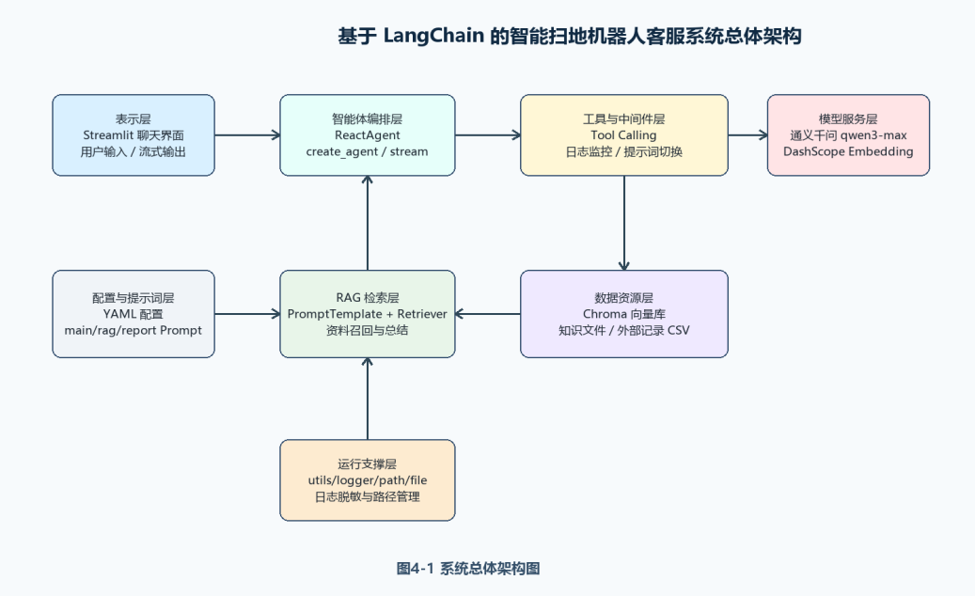

图4-1 系统总体架构图
如图4-1所示，系统由表示层、智能体编排层、工具与中间件层、RAG检索层、模型服务层、数据资源层、配置与提示词层以及运行支撑层组成。表示层负责用户交互，ReactAgent负责统一调度模型与工具，RAG模块负责从本地知识库召回资料，工具与中间件层负责业务能力扩展、日志监控和报告模式切换。该架构将页面、智能体、知识库、外部数据和运行监控分离，降低了模块耦合度。
结合源码实现，系统总体架构可分为五个层次。
第一层为表示层。该层由 Streamlit 页面构成，负责用户输入、对话显示和流式输出。第二层为智能体编排层。该层由 ReactAgent 完成，负责组装模型、工具和中间件，控制回答主流程。第三层为工具与中间件层。工具层负责知识检索、天气查询、用户标识查询和外部记录读取，中间件层负责日志记录、工具监控和动态提示词切换。第四层为知识与数据层。该层包括 Chroma 向量数据库、本地知识文件和外部 CSV 记录。第五层为基础支撑层，包括配置文件、路径工具、文件读取工具和日志工具。
系统架构设计思路体现了“前端轻量化、逻辑模块化、知识独立化、流程可观测化”的特点。该结构不仅便于当前原型实现，也为后续接入数据库、真实接口和更复杂的记忆模块提供了扩展空间。
4.3 系统工作流程设计
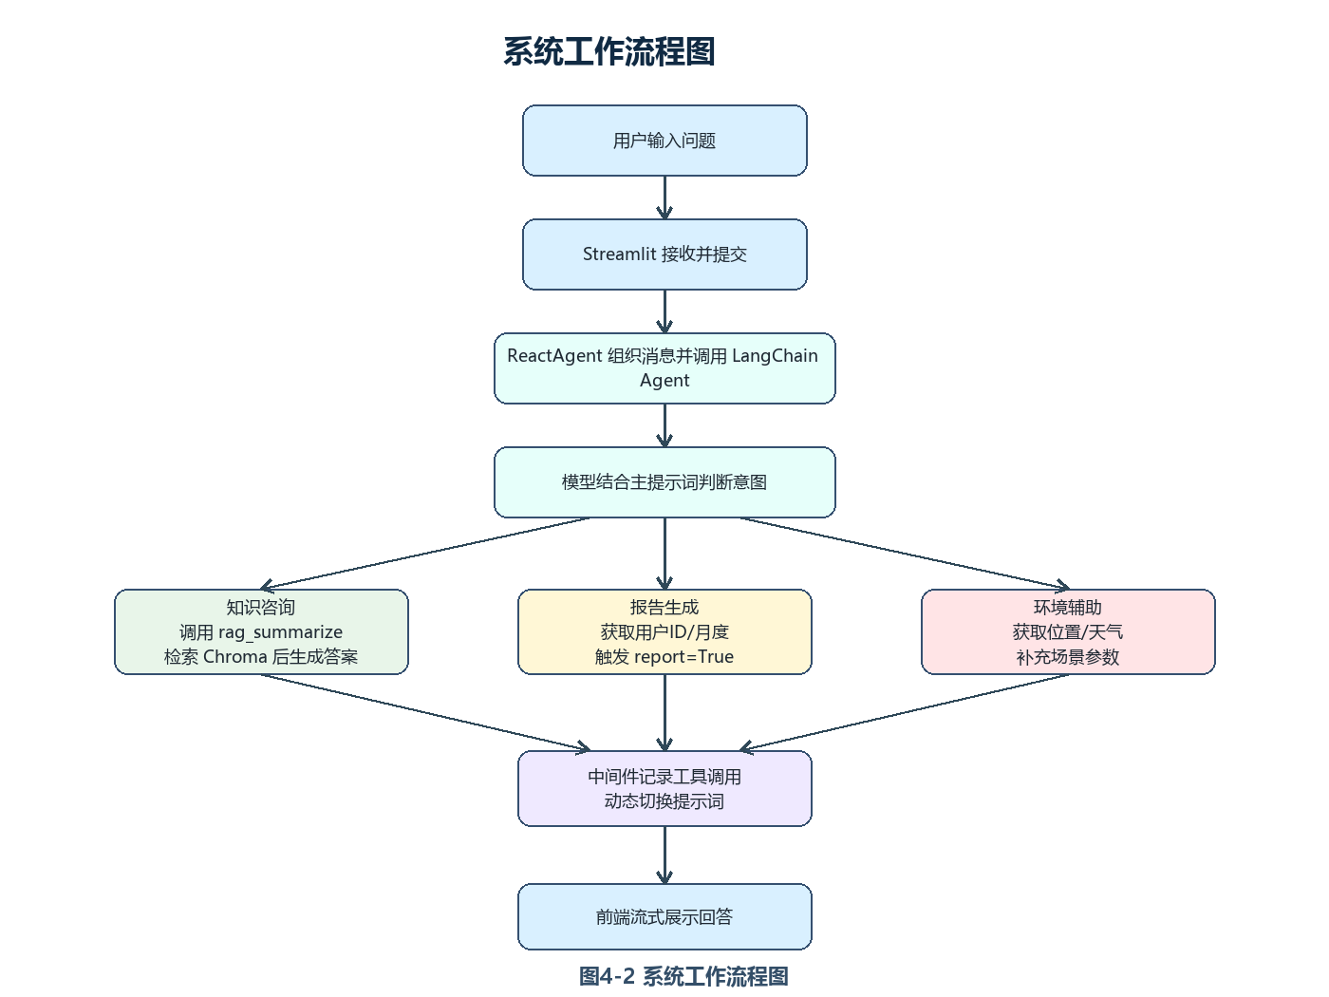
图4-2 系统工作流程图
图4-2展示了系统从用户输入到答案输出的完整链路。普通知识咨询会进入RAG检索路径，报告生成需求会进入用户标识、月份和外部记录读取路径，环境适配类问题则可调用位置和天气工具补充上下文。中间件贯穿工具调用与模型调用过程，使系统在运行时具备可观测性和流程切换能力。
系统工作流程可以概括为以下步骤。
首先，用户在 Streamlit 页面中输入问题。其次，前端将输入提交给 ReactAgent.execute_stream() 方法。然后，LangChain 智能体根据系统提示词判断问题类型，并选择是否调用工具。如果用户问题属于知识型咨询，则调用 rag_summarize 从向量库中检索相关资料并生成答案；如果用户意图属于个人报告生成，则按提示词约束依次获取用户 ID、月份、上下文开关与外部记录数据，并切换到报告生成提示词。最后，模型输出结果通过流式方式返回前端页面。
在此过程中，中间件持续记录工具名称、参数和模型调用信息。当 fill_context_for_report 被调用时，中间件会向运行时上下文中写入 report=True，后续模型调用时自动切换到报告生成提示词，从而实现问答模式与报告模式的分离。
4.4 知识库与数据设计
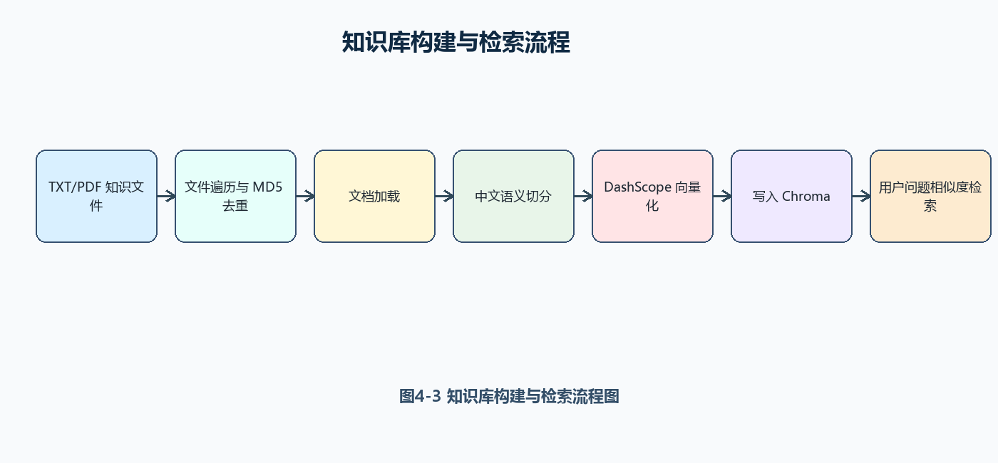
图4-3 知识库构建与检索流程图
知识入库阶段重点解决数据来源、重复入库和中文语义切分问题。系统读取data目录下的txt和pdf文件，通过MD5记录避免重复处理，再利用RecursiveCharacterTextSplitter按中文标点和长度参数切分文本，最后调用向量模型生成嵌入并写入Chroma。问答阶段则直接使用检索器召回相似片段，减少模型脱离资料自由生成的风险。
知识库部分主要由 data 目录中的文本和 PDF 文件构成，包括《选购指南》《维护保养》《故障排除》《扫拖一体机器人100问》《扫地机器人100问2》以及 PDF 版的《扫地机器人100问》。这些文件覆盖了选购、维护、故障、日常使用和场景建议等内容，具有较明显的领域针对性。
系统通过 VectorStoreService.load_document() 完成知识入库。该过程包括文件遍历、文件类型判断、MD5 去重、文档加载、文本切分、向量写入和日志记录等步骤。配置文件显示，项目采用 chunk_size=200、chunk_overlap=20 和中文标点切分策略，兼顾了中文文本语义完整性和检索粒度。
外部数据部分使用 CSV 文件 data/external/records.csv 保存，包含用户 ID、用户特征、清洁效率、耗材状态、横向对比和月份等字段，共 120 条记录。该部分数据主要用于演示个性化报告生成能力。
4.5 提示词设计
项目采用三类提示词文件，分别对应一般客服问答、RAG 总结和报告生成。
主提示词文件 main_prompt.txt 负责定义扫地机器人智能客服的角色、工具使用规则和输出约束，并明确规定报告场景下必须遵循固定工具调用顺序。rag_summarize.txt 则要求模型严格基于参考资料生成简洁回答，禁止扩展、禁止编造。report_prompt.txt 用于在报告模式下指导模型生成 Markdown 格式的设备使用报告与保养建议。
这种提示词分层设计有助于提高系统行为稳定性，也使不同任务模式之间职责清晰，便于论文中说明系统可控性的实现方式。

5 系统详细实现
5.1 开发环境与项目结构
从项目内容看，系统采用 Python 实现，核心目录包括 agent、rag、model、utils、config、prompts、data、logs 和 word。其中：
- agent目录实现智能体主逻辑、工具和中间件。
- rag目录实现知识入库和检索增强生成。
- model目录实现模型工厂封装。
- utils目录实现路径、配置、文件和日志等通用功能。
- config目录保存模型、提示词、知识库和外部数据路径配置。
- prompts目录保存三类核心提示词。
- data目录保存知识文件和外部记录样本。
- logs目录保存系统运行日志。
这种结构将业务逻辑、配置和数据相互分离，便于维护与说明。
5.2 前端交互模块实现
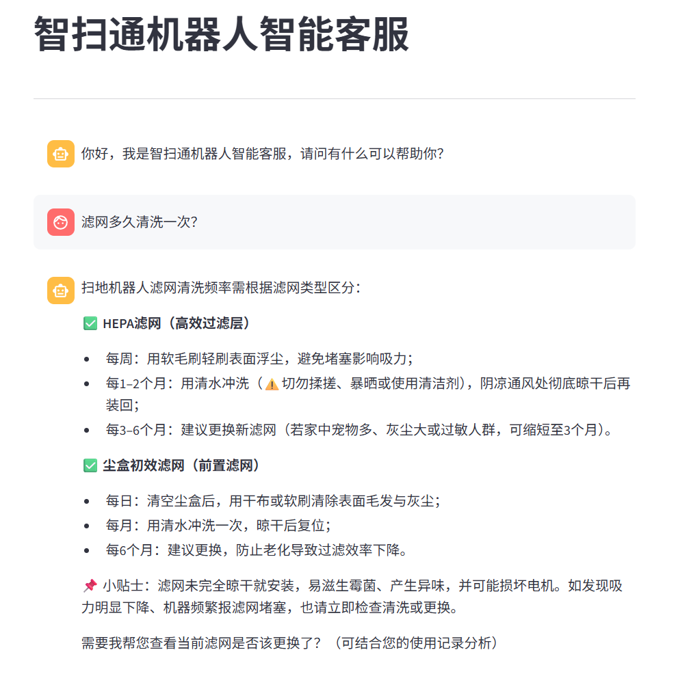
图5-1 前端对话功能效果图
核心代码5-1 前端消息接收与流式输出：
prompt = st.chat_input()
if prompt:
st.chat_message("user").write(prompt)
st.session_state["message"].append({"role": "user", "content": prompt})
response_messages = []
with st.spinner("智能客服思考中..."):
res_stream = st.session_state["agent"].execute_stream(prompt)
st.chat_message("assistant").write_stream(capture(res_stream, response_messages))
st.session_state["message"].append({"role": "assistant", "content": response_messages[-1]})
st.rerun()
前端模块位于 app.py。程序启动后首先通过 st.title() 显示系统标题“智扫通机器人智能客服”，然后在会话状态中初始化消息列表和智能体对象。用户输入通过 st.chat_input() 接收，消息历史通过 st.chat_message() 渲染。系统在接收到问题后，调用智能体的流式接口，并通过内部 capture 函数按字符逐步输出结果，从而模拟较自然的打字式响应体验。
前端实现虽然简洁，但已经具备一个毕业设计原型系统的核心展示能力，即能够实时体现智能体回答过程，并将历史问答保存在当前会话状态中。对于课程答辩展示而言，这种界面形式直观、交互清晰，能够有效呈现系统完成度。
5.3 智能体构建实现
核心代码5-2 LangChain智能体创建与流式执行：
self.agent = create_agent(
model=chat_model,
system_prompt=load_system_prompt(),
tools=[rag_summarize, get_weather, get_user_location, get_user_id,
get_current_month, fetch_external_data, fill_context_for_report],
middleware=[monitor_tool, log_before_model, report_prompt_switch],
)
for chunk in self.agent.stream(input_dict, stream_mode="values", context={"report": False}):
latest_message = chunk["messages"][-1]
if latest_message.content:
yield latest_message.content.strip() + "\n"
智能体模块位于 agent/react_agent.py。项目使用 create_agent 构建智能体，并注册了 7 个工具和 3 个中间件。工具包括知识检索、天气获取、用户位置获取、用户 ID 获取、当前月份获取、外部记录查询以及报告上下文注入。中间件包括工具调用监控、模型调用日志和报告提示词切换。其总体思路与“推理和行动交替进行”的 Agent 设计范式是一致的_{[11]}。
execute_stream() 方法负责将用户问题包装为消息格式，并以 stream_mode="values" 的方式读取智能体输出。通过为运行时上下文初始化 report=False，系统可以在常规问答状态下运行，只有在特定工具触发后才进入报告模式。
这种设计说明项目已经将大模型应用从“单轮文本生成”提升到“具备工具协作与流程状态”的智能体范式，体现了较好的课程设计层次。
5.4 工具模块实现
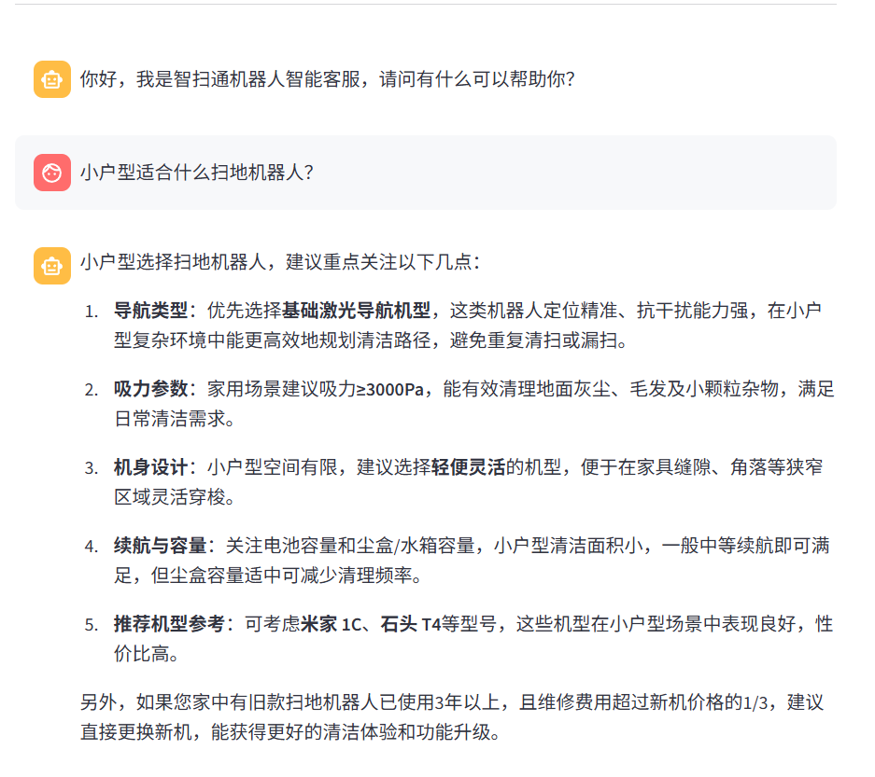
图5-2 知识库问答功能效果图
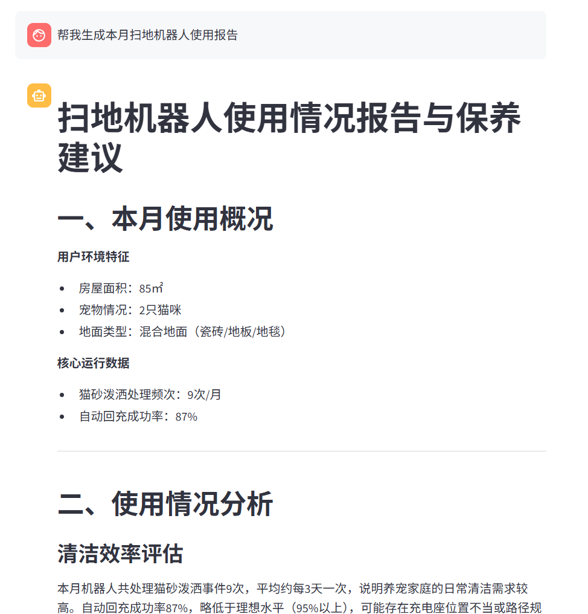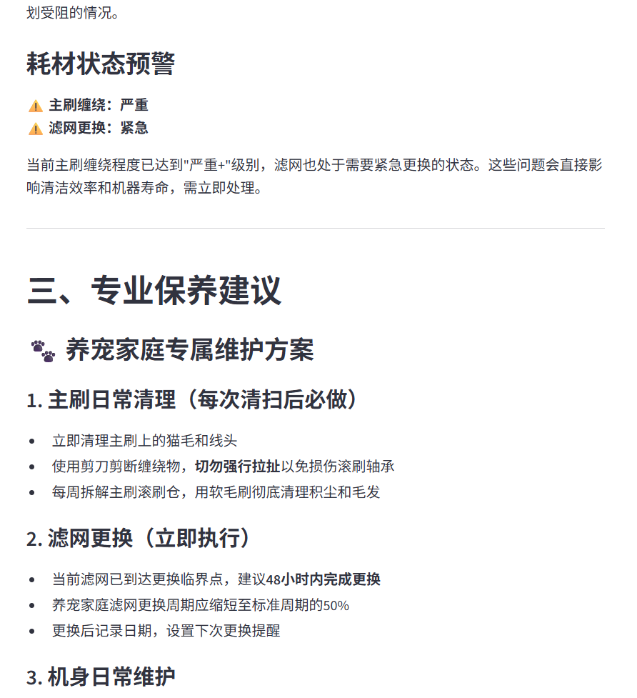
图5-3 个性化报告生成功能效果图
核心代码5-3 工具函数注册与外部记录读取：
@tool(description="从向量存储中检索参考资料")
def rag_summarize(query: str) -> str:
return rag.rag_summarize(query)
@tool(description="从外部系统中获取指定用户在指定月份的使用记录")
def fetch_external_data(user_id: str, month: str) -> str:
generrate_external_data()
try:
return external_data[user_id][month]
except KeyError:
logger.warning(f"[fetch_external_data]未能检索到用户：{user_id}在{month}使用记录数据")
return ""
工具模块位于 agent/tools/agent_tools.py。其中 rag_summarize 封装了检索增强问答能力，是知识型客服的核心工具；get_weather、get_user_location、get_user_id 和 get_current_month 属于辅助工具，用于满足特定业务情景的参数获取需求；fetch_external_data 用于从外部样本数据中读取指定用户和月份的使用记录；fill_context_for_report 用于切换报告模式。
值得注意的是，项目将报告生成过程设计为“工具链 + 提示词切换”相结合的方式，而不是简单让模型直接回答，这种设计提高了流程可控性。另一方面，当前部分工具数据采用随机返回方式，如用户城市、用户 ID 和当前月份，并不是真实外部服务，这一处理使原型搭建更加简单，但也意味着系统暂时仍停留在演示验证阶段。
5.5 中间件实现
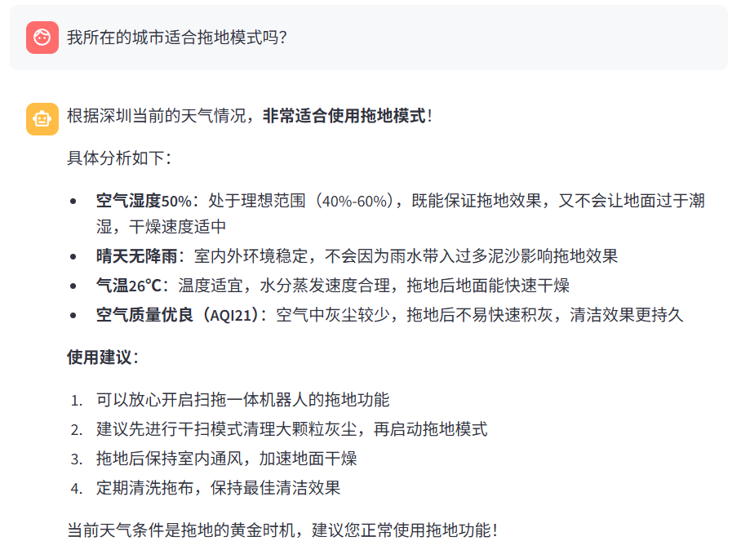
图5-4 日志监控功能效果图
核心代码5-4 工具监控与报告提示词切换：
@wrap_tool_call
def monitor_tool(request: ToolCallRequest, handler):
logger.info(f"[tool monitor]执行工具: {request.tool_call['name']}")
result = handler(request)
if request.tool_call['name'] == 'fill_context_for_report':
request.runtime.context["report"] = True
return result
@dynamic_prompt
def report_prompt_switch(request: ModelRequest) -> str:
is_report = request.runtime.context.get("report", False)
return load_report_prompt() if is_report else load_system_prompt()
中间件模块位于 agent/tools/middleware.py。monitor_tool 在每次工具调用前后记录工具名称、参数与执行结果，当检测到 fill_context_for_report 被调用时，会向运行时上下文写入 report=True。log_before_model 在模型调用前记录消息数量与最后一条消息内容，方便调试链路。report_prompt_switch 根据上下文中的 report 标志决定加载普通客服提示词还是报告提示词。
中间件设计的价值在于，它将通用行为从业务代码中剥离出来，提高了系统结构清晰度，也使得论文可以从“状态控制”和“可观测性”角度分析工程实现。
5.6 检索增强生成模块实现
核心代码5-5 RAG检索与答案生成链：
self.retriever = self.vector_store.get_retriever()
self.prompt_template = PromptTemplate.from_template(load_rag_prompt())
self.chain = self.prompt_template | print_prompt | self.model | StrOutputParser()
def rag_summarize(self, query: str) -> str:
context_docs = self.retriever_docs(query)
context = ""
for counter, doc in enumerate(context_docs, 1):
context += f"【参考资料{counter}：参考资料{doc.page_content} | 参考元数据：{doc.metadata}\n】"
return self.chain.invoke({"input": query, "context": context})
核心代码5-6 知识文件切分与向量库写入：
self.spliter = RecursiveCharacterTextSplitter(
chunk_size=chroma_conf["chunk_size"],
chunk_overlap=chroma_conf["chunk_overlap"],
separators=chroma_conf["separators"],
length_function=len,
)
split_document = self.spliter.split_documents(documents)
self.vector_store.add_documents(split_document)
RAG 模块由 rag/vector_store.py 和 rag/rag_service.py 构成。前者负责知识入库，后者负责检索后的答案生成。
在知识入库阶段，系统先遍历 data 目录下允许的 txt 和 pdf 文件，再根据文件类型分别调用 TextLoader 或 PyPDFLoader 读取文档。随后，系统使用 RecursiveCharacterTextSplitter 进行中文语义切分，并将切分结果写入 Chroma。项目中还设计了 MD5 去重机制，通过 md5.text 记录已处理文件，避免重复入库。
在问答阶段，RagSummarizeService 首先通过检索器获取相关文档片段，再将用户问题与召回内容填充到 rag_summarize.txt 对应的提示词模板中，最后交由大模型总结输出。由于提示词显式要求模型只能基于参考资料回答，因此问答结果更偏向“依据资料生成”，较适合客服和知识问答场景。
5.7 模型与配置管理实现
核心代码5-7 模型工厂与配置化创建：
class ChatModelFactory(BaseModelFactory):
def generator(self):
return ChatTongyi(model=rag_conf["chat_model_name"])
class EmbeddingsFactory(BaseModelFactory):
def generator(self):
return DashScopeEmbeddings(model=rag_conf["embedding_model_name"])
chat_model = ChatModelFactory().generator()
embed_model = EmbeddingsFactory().generator()
模型工厂位于 model/factory.py。项目通过抽象工厂方式统一创建聊天模型和嵌入模型，并从 config/rag.yml 读取模型名称。此做法降低了模型层与业务层的耦合，后续若更换模型，只需修改配置文件即可。
配置文件分为四类：rag.yml 管理模型名，chroma.yml 管理知识库相关参数，prompts.yml 管理提示词路径，agent.yml 管理外部数据路径。统一配置化设计不仅提升了维护性，也符合软件工程中“参数外置”的基本原则。
5.8 日志与安全实现
核心代码5-8 日志敏感信息脱敏：
def mask_sensitive_data(text: str) -> str:
text = re.sub(r"sk-\w+", "sk-******", text)
text = re.sub(r"1[3-9]\d{9}", "1**********", text)
text = re.sub(r"(\w+)@(\w+)\.(\w+)", r"\1****@\2.\3", text)
text = re.sub(r"(password|key|secret)=[^& ]+", r"\1=******", text)
return text
日志模块位于 utils/logger_handler.py。系统在启动时自动创建日志目录，统一采用带时间、模块、级别、文件名和行号的信息格式输出。更重要的是，项目设计了敏感信息脱敏过滤器，能够对日志中的 API Key、手机号、邮箱和类似密码字段进行遮蔽处理。
从日志文件可见，系统已经对模型调用前状态、工具调用参数和执行结果进行了记录。这不仅为调试提供了依据，也有利于后续论文中的系统分析与问题定位。
5.9 当前实现中的局限
在对代码进行分析后，本文也发现项目仍存在若干局限。首先，用户位置、用户 ID 和月份等信息目前由随机函数返回，尚未接入真实用户系统。其次，外部 CSV 数据读取采用按逗号分割字符串的方式，面对包含复杂逗号或换行的数据时稳健性有限。再次，系统当前未实现持久化对话记忆，前端虽保留页面消息历史，但智能体每轮执行主要接收当前问题。最后，项目中尚缺少成体系的自动化测试与量化评测模块，系统评估仍以功能验证和案例分析为主。
这些问题并不影响毕业设计原型的成立，但也是后续优化的重要方向。

6 系统测试与结果分析
6.1 测试目标与方法
由于当前项目以课程原型为主，尚未配置独立的自动化测试脚本，因此本文采用“源码分析 + 日志验证 + 场景案例分析”的方式对系统进行测试与评价。测试目标主要包括以下四个方面：一是验证系统主链路是否能够正常完成用户输入到模型输出的闭环；二是验证知识检索与问答生成逻辑是否具备合理性；三是验证报告生成流程是否能够按照既定规则切换上下文；四是验证日志监控与运行信息记录是否有效。
6.2 测试环境与测试对象
测试对象为当前项目工程中的完整原型系统。项目包含 6 份知识库文件、120 条外部记录样本、1 个 Streamlit 前端页面、1 个 LangChain 智能体主类、7 个工具函数、3 个中间件以及若干配置与工具模块。系统运行依赖 Python 环境、LangChain 相关库、Chroma 组件和通义千问模型接口。
6.3 功能测试分析
6.3.1 前端交互测试
测试效果如图5-1所示。页面能够完成欢迎语展示、用户消息渲染、等待状态提示和助手消息流式输出，说明前端主流程已经形成闭环。
通过分析 app.py 可知，系统能够完成会话初始化、消息渲染、用户输入、流式输出和消息持久化显示等功能。用户在页面中输入问题后，页面会即时显示用户内容，并以“智能客服思考中”状态提示等待过程。模型返回内容后，系统逐字渲染答案，并在本轮结束后将消息追加到会话状态中。该流程符合智能客服产品的基础交互要求。
6.3.2 知识问答测试
测试效果如图5-2所示。系统能够围绕用户问题调用知识检索工具，并将选购、维护、故障等领域资料转化为自然语言答案。
从日志样本可以看到，当用户输入“我所在的城市是杭州，帮我推荐一款扫地机器人”时，系统调用了 rag_summarize 工具，并以“杭州 扫地机器人推荐”为检索词完成知识召回与结果生成。这表明系统能够将自然语言问题转换为领域检索任务，并返回与选购场景相关的建议。
结合知识文件内容，可以进一步分析系统在如下问题上的适用性：
- 选购问题，如小户型、宠物家庭、木地板、大户型等。
- 保养问题，如滤网清洗、更换周期、拖布发霉预防。
- 故障问题，如找不到充电座、漏扫、边刷不转、拖地报警。
- 使用问题，如定时清扫、分区清扫、地毯增压和地图管理。
由于知识库覆盖面较广，这些问题原则上都可以通过检索增强生成得到较为合理的答案。
6.3.3 报告流程测试
测试效果如图5-3所示。报告场景不是直接由模型自由生成，而是通过用户ID、月份、上下文注入和外部记录查询组成受控链路，更符合客服系统对个性化数据的处理要求。
根据主提示词约束和中间件实现，系统在识别到“生成报告”类需求时，应先获取用户 ID 与月份，再触发 fill_context_for_report 设置 report=True，随后才能调用 fetch_external_data，最后使用 report_prompt.txt 输出报告结果。虽然当前项目中未提供完整运行截图，但从代码逻辑看，该流程设计完整，且利用上下文标记实现了模式切换，说明项目具备从普通客服向个性化服务扩展的能力。
6.3.4 日志与监控测试
测试效果如图5-4所示。日志功能能够记录工具调用与模型调用状态，配合脱敏过滤器后可在调试便利性和数据安全之间取得平衡。
日志样本显示，系统能够记录模型调用前消息内容、工具调用名称、工具参数和工具返回状态。例如在知识检索场景下，日志明确记录了 rag_summarize 被调用及其参数内容。这表明中间件监控功能已正常接入，有助于问题排查和答辩演示。
6.4 性能与质量分析
从当前项目设计看，系统采用本地持久化向量库和相对轻量的 Streamlit 前端，整体结构适合原型验证。检索返回条数设置为 3，能够在一定程度上平衡检索覆盖率与上下文长度。文本分块长度为 200，重叠 20，有助于避免中文问答中知识片段割裂过度。
在答案质量方面，系统通过专门的 RAG 提示词约束模型“必须完全基于参考资料回答”，这一策略能够有效降低幻觉风险。与此同时，主提示词又赋予系统必要的工具能力，使其能够处理超出知识库文本本身的报告场景。因此，系统在“准确性”和“灵活性”之间实现了相对平衡。
6.5 测试结果总结
综合分析可得，项目已经实现以下结果：
- 形成了完整可运行的扫地机器人智能客服原型。
- 构建了面向垂直领域的本地知识库和向量检索流程。
- 通过提示词与中间件协同实现了普通问答与报告模式的分离。
- 具备基础日志监控、敏感信息脱敏和配置外置能力。
- 能够支持课程展示和毕业设计论文撰写所需的系统完整度。
但与此同时，系统在真实性接口、多轮会话记忆、自动化测试、知识评估和数据解析鲁棒性方面仍有提升空间。

7 结论与展望
本文围绕扫地机器人客服服务场景，设计并实现了一套基于 LangChain 的智能客服系统原型。系统以 Python 为开发语言，采用 Streamlit 构建前端页面，使用 LangChain 实现智能体与工具编排，以通义千问模型承担回答生成，以 DashScope 嵌入模型和 Chroma 构建领域知识检索能力，并结合外部 CSV 数据实现个性化使用报告生成。通过对项目源码、配置文件、知识数据和日志样本的分析可知，该系统已基本实现从用户输入、知识检索、模型生成到结果展示的完整闭环，能够覆盖扫地机器人领域中的选购咨询、使用指导、故障排查、维护保养和报告生成等典型业务需求。
从系统设计层面看，本文工作具有以下几个特点。第一，系统采用“领域知识库 + 大模型 + 工具链 + 中间件”的整体架构，较好体现了当前智能客服系统从简单问答向智能代理演进的趋势。第二，系统通过独立提示词管理与动态切换机制，实现了普通客服模式和报告模式的解耦，提高了业务流程的可控性。第三，系统在工程实现上采用配置外置、日志监控和敏感信息脱敏等方式，增强了原型系统的可维护性和可观测性。第四，系统知识来源明确，数据场景清晰，适合作为人工智能应用方向的毕业设计课题进行展示和总结。
当然，本文实现仍属于原型阶段，尚存在一些不足。当前部分工具数据依赖随机模拟，尚未接入真实用户系统与真实天气接口；外部数据解析方式仍较为基础，对复杂数据格式的适应性有限；系统尚缺少持久化多轮会话记忆与自动化测试体系；对问答质量的评估主要依赖案例分析，缺少大规模量化指标。未来的研究和开发可从以下方向进一步展开：一是接入真实业务数据库、售后工单系统和设备接口，提升系统实用性；二是引入更完善的对话记忆与用户画像机制，增强个性化服务能力；三是优化知识切分、召回排序和提示词设计，提高回答准确率；四是建立标准测试集和评价指标，对系统的准确率、召回率、响应时间与用户满意度进行量化分析；五是结合企业私有部署与权限控制，进一步提升系统在真实业务场景中的落地能力。
总体而言，基于 LangChain 的智能扫地机器人客服系统具备较强的技术可行性、场景针对性和教学实践价值。本文的研究与实现为大语言模型在智能家居售前售后服务中的应用提供了一个较完整的原型参考，也为后续深入研究垂直领域智能客服系统奠定了基础。
致谢
本课题从选题、资料整理、系统设计到论文撰写的全过程，得到了指导教师的悉心指导与帮助。老师在研究思路梳理、技术路线选择、系统结构分析以及论文写作规范等方面给予了认真指导，使我能够顺利完成本次毕业设计。在项目开发过程中，我也参考了相关开源框架、官方文档与学术资料，这些研究成果为本课题的完成提供了重要支撑。在此，向所有关心、帮助和支持我完成毕业设计的老师、同学与资料作者表示衷心感谢。
附录1
项目主要文件结构
Agent项目工程
├─app.py
├─agent
│ ├─react_agent.py
│ └─tools
│ ├─agent_tools.py
│ └─middleware.py
├─rag
│ ├─rag_service.py
│ └─vector_store.py
├─model
│ └─factory.py
├─utils
│ ├─config_handler.py
│ ├─file_handler.py
│ ├─logger_handler.py
│ ├─path_tools.py
│ └─prompt_loader.py
├─config
│ ├─agent.yml
│ ├─chroma.yml
│ ├─prompts.yml
│ └─rag.yml
├─prompts
│ ├─main_prompt.txt
│ ├─rag_summarize.txt
│ └─report_prompt.txt
├─data
│ ├─选购指南.txt
│ ├─维护保养.txt
│ ├─故障排除.txt
│ ├─扫拖一体机器人100问.txt
│ ├─扫地机器人100问2.txt
│ ├─扫地机器人100问.pdf
│ └─external/records.csv
└─word
├─11.南宁理工学院毕业设计（论文）撰写规范.doc
└─周逢森22080528 开题报告.docx
附录2
项目客观统计信息
- 领域知识文件数量为 6 份。
- 外部记录样本数量为 120 条。
- 前端主文件 app.py 约 42 行。
- 智能体主文件 agent/react_agent.py 约 34 行。
- 工具模块 agent/tools/agent_tools.py 约 82 行。
- 中间件模块 agent/tools/middleware.py 约 51 行。
- 向量存储模块 rag/vector_store.py 约 113 行。
附录3
论文排版时的使用说明
- 正文建议按南宁理工学院理工类论文格式设置为 1、1.1、1.1.1 层级。
- 中文摘要和英文摘要应分别独立成页。
- 若需提交正式版本，建议在 Word 中进一步设置页边距、页码、字体字号和目录自动生成格式。
- 参考文献可根据指导教师要求继续补充近期中文文献和外文文献。

参考文献
[1] 薛文婷，王晨辉，朱京，等．基于大数据分析的智能客服系统研究与设计[J]．信息系统工程，2021，34（3）：144-145．
[2] 曾谁飞．问答系统中关键技术研究[D]．北京：北京邮电大学，2020．
[3] 李少博，孙承杰，徐振，等．基于知识拷贝机制的生成式对话模型[J]．中文信息学报，2021，35（2）：107-115．
[4] 张春，洪文静，张宪慧，等．基于客服大模型的动态用户画像建模研究[J]．电信工程技术与标准化，2026（2）．
[5] Pandya K，Holia M．Automating Customer Service Using LangChain：Building Custom Open-Source GPT Chatbot for Organizations[EB/OL]．arXiv，2023．https://arxiv.org/abs/2310.05421，2023-10-09/2026-05-05．
[6] LangChain．Build a RAG Agent with LangChain[EB/OL]．https://docs.langchain.com/oss/python/langchain/rag，2026-05-05．
[7] Intel．LLM Retrieval-Augmented Generation with OpenVINO Toolkit and LangChain[EB/OL]．https://www.intel.com/content/dam/develop/public/us/en/documents/langchain-retrieval-augmented-generation-white-paper.pdf，2024/2026-05-05．
[8] 鲁辰喜．基于背景知识的聊天系统研究与实现[D]．成都：电子科技大学，2021．
[9] 彭宇．基于注意力机制与答案验证的问答系统研究[D]．成都：电子科技大学，2022．
[10] 谷宗运，汪庆，殷云霞．基于NLP的大学生自主学习智能问答系统设计[J]．齐鲁工业大学学报，2022，36（1）：44-49．
[11] Yao S，Zhao J，Yu D，等．ReAct：Synergizing Reasoning and Acting in Language Models[EB/OL]．arXiv，2022．https://arxiv.org/abs/2210.03629，2022-10-06/2026-05-05．
[12] Chroma．Manage Collections[EB/OL]．https://docs.trychroma.com/docs/collections/manage-collections，2026-05-05．
[13] Bai J，Bai S，Chu Y，等．Qwen Technical Report[EB/OL]．arXiv，2023．https://arxiv.org/abs/2309.16609，2023-09-28/2026-05-05．
[14] Qwen Team．Qwen3：Think Deeper，Act Faster[EB/OL]．https://qwenlm.github.io/blog/qwen3/，2025-04-29/2026-05-05．
[15] 阿里云．向量化（Embedding）[EB/OL]．https://help.aliyun.com/zh/model-studio/embedding，2026-05-05．

